Fase | 5 | Grado | 5° |  | Campo | Saberes y pensamiento científico
Nombre del proyecto |  |  |  | ¿Qué le sucedió a mi almuerzo?

Nombre del (de la) alumno(a): _________________________________________

Grado y grupo: ___________ No. Aciertos: _________ Calificación: __________

Fecha de aplicación: _________________________________________________

INDICACIONES: Lee y contesta las preguntas encerrando el inciso de la respuesta correcta.

1.- Cuando los materiales presentan modificaciones y ya no pueden regresar a su estado inicial, debido a un cambio químico en su composición o estructura, se dice que experimentaron un:
a) cambio físico | c) cambio permanente
b) cambio temporal | d) cambio natural

Observa las siguientes imágenes y contesta las preguntas 2 y 3.

IMAGEN 1 | IMAGEN 2
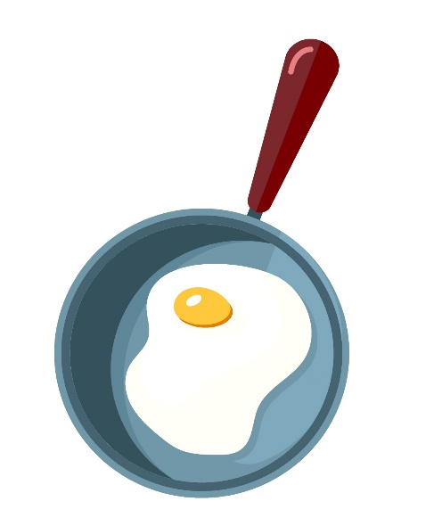 | 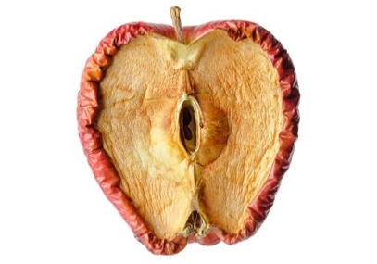

2.- En la imagen 1 se representa un tipo de cambio:
a) físico | c) permanente
b) temporal | d) calorífico

3.- ¿Qué fenómeno se observa en la imagen 2?
a) Ionización | c) Combustión
b) Descomposición | d) Evaporación
4.- Se le llama así al proceso de transmisión de calor, desde un cuerpo con mayor temperatura a otro con menor temperatura.
a) Conducción | c) Radiación
b) Fusión | d) Ionización

5.- “Se llaman ___________________________ a aquellos materiales que no conducen fácilmente el calor”.
¿Cuál opción contiene las palabras que completan de manera correcta la oración anterior?
a) conductores | c) artificiales
b) plásticos | d) aislantes

6.- Son ejemplos de materiales que no conducen fácilmente el calor, excepto:
a) Tenedor de plástico | c) Pala de madera
b) Trozo de tela | d) Cuchara de metal

7.- ¿En cuál de las siguientes imágenes se presentan ejemplos de cambios temporales?

IMAGEN 1 | IMAGEN 2 | IMAGEN 3 | IMAGEN 4
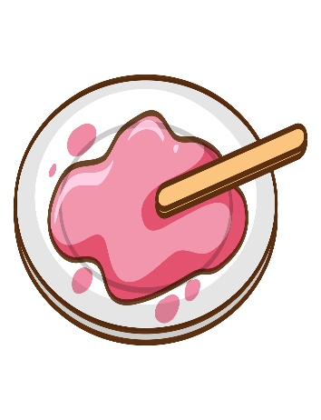  Paleta de hielo derretida | 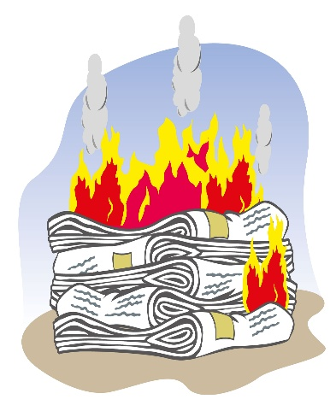  Quema de papel | 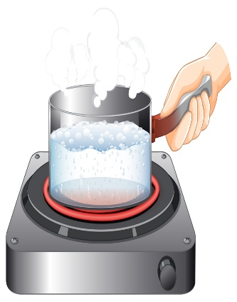  Evaporación  del agua | 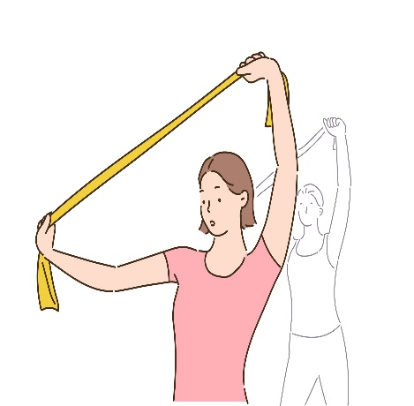  Estirar una liga

a) Sólo en la imagen 1 | c) En las imágenes 1, 3 y 4
b) En las imágenes 1 y 2 | d) En las imágenes 1, 2 y 4

8.- Selecciona la opción que relaciona de manera correcta las diferentes técnicas para la conservación de los alimentos con su descripción.

1. Deshidratación |  | v) Técnica que consiste en eliminar el agua de los alimentos, reduciendo así la actividad de los microorganismos.
2. Pasteurización |  | w) Consiste en someter alimentos a una fuente de humo proveniente de fuegos realizados de maderas.
3. Congelación |  | x) Técnica que consiste en añadir sal a los alimentos para reducir su contenido de agua.
4. Salar los alimentos |  | y) Es el uso de calor para favorecer la conservación.
5. Ahumado |  | z) Consiste en mantener los alimentos a bajas temperaturas para hacer más lento el crecimiento de microorganismos responsables de la descomposición.

a) 1v, 2y, 3z, 4x, 5w |  | c) 1y, 2z, 3v, 4x, 5w
b) 1x, 2v, 3w, 4x, 5y |  | d) 1w, 2z, 3y, 4x, 5v

CLAVE DE RESPUESTAS

REACTIVO | RESPUESTA |  | ACIERTOS | CALIFICACIÓN
1 | c |  | 8 | 10
2 | c |  | 7 | 8.7
3 | b |  | 6 | 7.5
4 | a |  | 5 | 6.2
5 | d |  | 4 | 5
6 | d |  | 3 | 3.7
7 | c |  | 2 | 2.5
8 | a |  | 1 | 1.2

TABLA DE ESPECIFICACIONES

REACTIVO | CAMPO | CONTENIDO | PDA
1 |  | Cambios permanentes en los materiales y sus implicaciones en la vida diaria. | Describe que, un cambio temporal, implica la transformación de la forma e incluso de las propiedades de los materiales, pero no de su composición, mientras que, en un cambio permanente, las propiedades y composición de los materiales se modifican, por lo que no vuelven a su estado original, ya que se transforman en otros diferentes.
2 y 3 |  | Cambios permanentes en los materiales y sus implicaciones en la vida diaria. | Describe a la cocción y descomposición de los alimentos como cambios permanentes, a partir de experimentar con alimentos y la variación de la temperatura.
4 al 6 |  | Transformaciones de la energía térmica y eléctrica, así como su aplicación tecnológica. | Describe, experimenta y representa diferentes tipos de transferencia térmica: conducción y convección, identifica su aplicación en las actividades humanas.
7 |  | Cambios permanentes en los materiales y sus implicaciones en la vida diaria. | Describe que, un cambio temporal, implica la transformación de la forma e incluso de las propiedades de los materiales, pero no de su composición, mientras que, en un cambio permanente, las propiedades y composición de los materiales se modifican, por lo que no vuelven a su estado original, ya que se transforman en otros diferentes.
8 |  | Cambios permanentes en los materiales y sus implicaciones en la vida diaria. | Reconoce y valora las técnicas utilizadas por diferentes pueblos y culturas relacionados con la cocción y conservación de alimentos.

